sudo chmod 777 /etc/nginx/nginx.conf

安装

更新源

sudo apt-get update

下载nginx

sudo apt-get install nginx

寻找nginx位置

whereis nginx

转换root用户

sudo su -

去命令路径

/usr/sbin/

启动 ./nginx

查看进程

ps -ef | grep nginx

杀进程

 kill -QUIT 30536(慎用，可能起不起来 运用服务)

查询进程

ps -ef | grep nginx

ps -aux | grep tomcat

查询进程的端口

sudo netstat -naop | grep 14177

netstat -atunp | grep 80

查询所有端口

netstat –atunp

查看nginx版本号

aptitude show nginx

修改权限

sudo chmod 777 /etc/nginx/nginx.conf

解压:

tar -zxvf

Redis:

进客户端:

redis-cli

查询

keys *

删除

del key saas;

java –version 命令 在sudo 下

source /etc/profile

安装git

sudo apt-get update

sudo apt-get install git

git config --global user.name "wangwei unix"

git config --global user.email [eric218@163.com](mailto:eric218@163.com)

git config –list

用eric218 用户 su eric218

ssh-keygen -C 'eric218@163.com' -t rsa

cd /home/eric218/.ssh

more id_rsa.pub

密码存在以下目录

Your public key has been saved in /home/eric218/.ssh/id_rsa.pub.

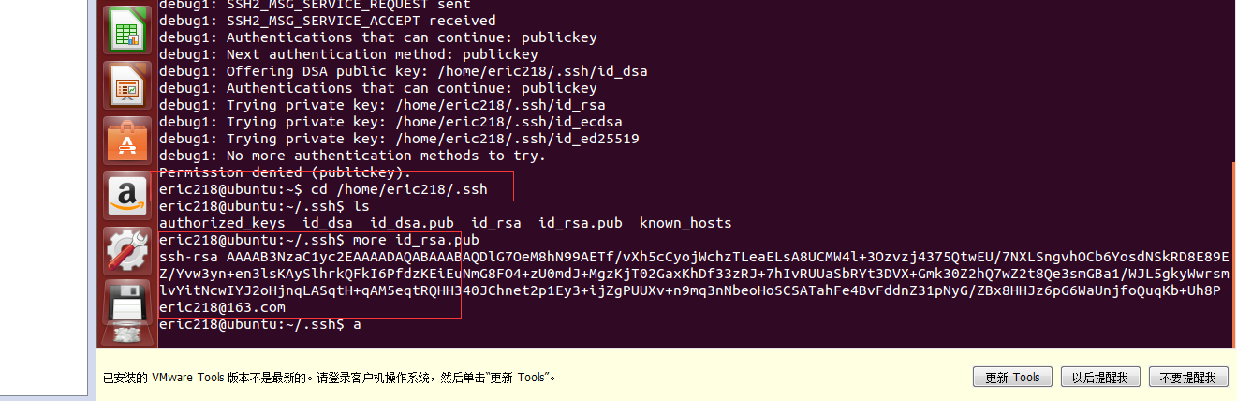

复制出id_rsa.pub

去gitbub 填写SSH

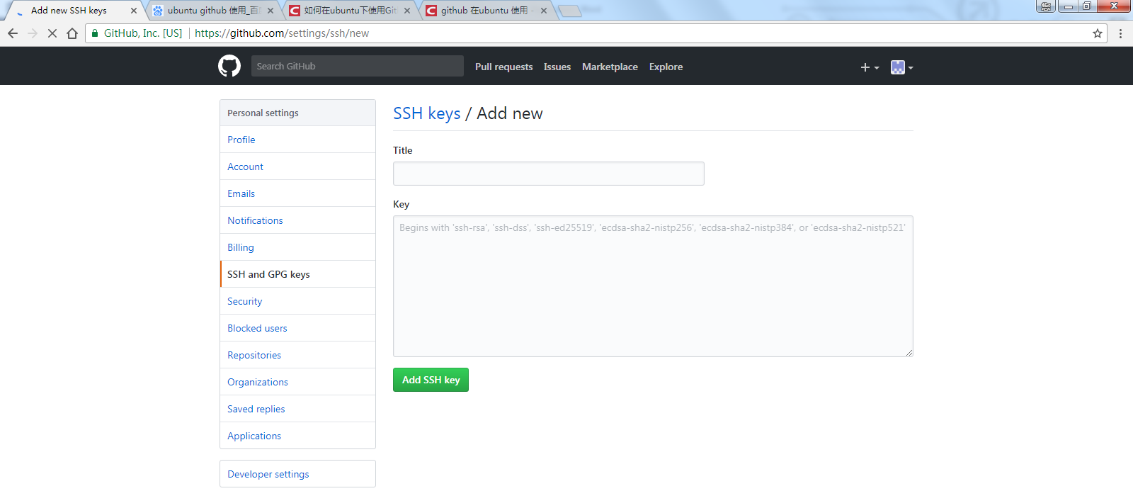

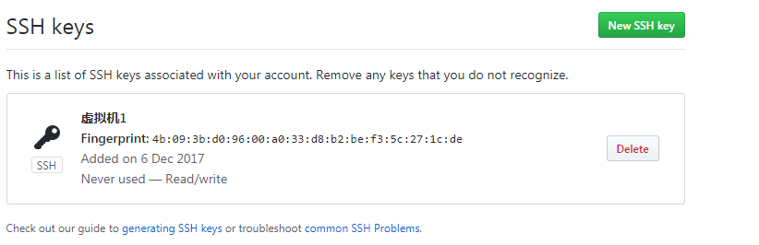

设置代理服务器

git config --global user.name "wangwei unix"

git config --global user.email [eric218@163.com](mailto:eric218@163.com)

git config --global http.proxy http://web-proxy.houston.hp.com:8080

git config --global https.proxy http://web-proxy.houston.hp.com:8080

git config --global http.sslverify false

//设置提交时，就按下载github的地址提交

git config --global push.default simple

git config –list

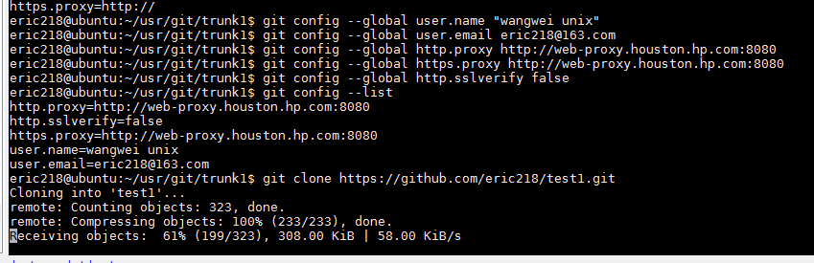

命令

git pull

git add . // 要add的文件，. 表示添加所有

git commit -m '备注1' // 提交更新

git push origin master // push到远端master上

MY SQL:

删除mysql

1.sudo apt-get autoremove --purge mysql-server-5.5

2.sudo apt-get remove mysql-common

清理残留数据

dpkg -l |grep ^rc|awk '{print $2}' |sudo xargs dpkg -P

重新安装mysql

1.sudo apt-get install mysql-server

2.sudo apt-get install mysql-client

3.sudo apt-get install php5-mysql

查看mysql是否在监 听端口命令  
netstat -tl | grep mysql

mysql -u root -p 登录

mysql 可以远程访问

1. sudo chmod 777 /etc/mysql/my.cnf

#bind-address = 127.0.0.1

2. sudo /etc/init.d/mysql restart

3.mysql -u root -p

3. grant all privileges on *.* to root@"%" identified by "123456" with grant option;

4. flush privileges;

mysql 启动:

sudo su 权限

/etc/init.d/mysql start

重启

/etc/init.d/mysql restart

关闭

/etc/init.d/mysql stop